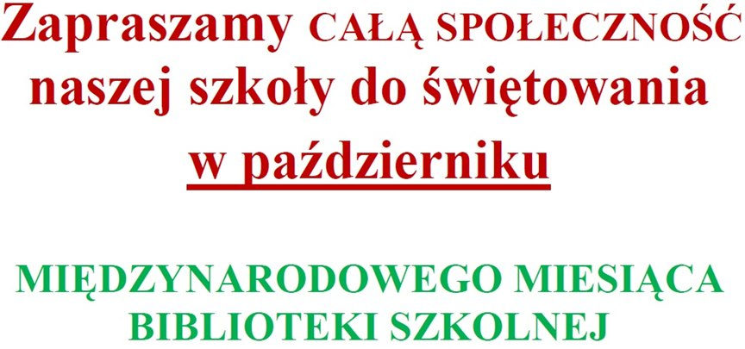
Miesiąc październik będzie pełen niespodzianek.
Zapraszamy uczniów klas IV-VIII do wzięcia udziału w konkursie fotograficznych
pt.: „ Przyłapani na czytaniu”.
Konkurs będzie polegał na zrobieniu zdjęcia osobie, która czyta książkę np.: w domu, poczekalni, na przystanku, w kawiarni. Zdjęcia wyreżyserowane nie będą brane pod uwagę. Zostaną wyłonione 3 miejsca z najciekawszymi zdjęciami. Podczas oceniania będziemy brać pod uwagę, ( jakość zdjęcia i ciekawą formę wykonania).
Dla zwycięzców przygotowane są dyplomy i nagrody rzeczowe.
Konkurs organizowany prze p. Magdalenę Mision, p. Justynę Rzeczycką
Zdjęcia z podpisem wykonawcy przyjmowane będą w bibliotece do 19.X.2018r.
Rozstrzygnięcie konkursu nastąpi na długiej przerwie lekcyjnej 22.X.2018r.
Konkurs organizowany dla klas II-III pt: „ Test ze znajomości wierszy Juliana Tuwima”
Test będzie poprzedzony lekcjami bibliotecznymi, podczas których będą prezentowane i omawiane wiersze autora.
Test ze znajomości wierszy Juliana Tuwima odbędzie się 29.X.2018r.
Konkurs organizowany jest przez p. Justynę Rzeczycką i p. Magdalenę Mision
Dla zwycięzców przygotowane są dyplomy i nagrody rzeczowe.
Serdecznie zapraszamy do wzięcia udziału w konkursach.

